**«Развитие творческой личности на уроках музыки и внеурочной деятельности в условиях реализации ФГОС»**

Сегодня к ребенку и человеку вообще предъявляются все более высокие требования, соответствие которым помогает ему в жизни, в профессиональной деятельности, в решении проблем. Творческий подход к той или иной ситуации помогает подобрать различные варианты и выбрать наиболее подходящий. Конечно, у каждого ребенка творчество проявляется по-разному, у кого-то – в большей степени, у кого-то – в меньшей. Но если у ребенка есть хоть малейшие творческие способности, то ему будет гораздо легче учиться, трудиться, строить отношения с окружающими людьми, справляться с трудностями. Эту тему –  «**Развитие творческой личности на уроках музыки и внеурочной деятельности в условиях реализации ФГОС»** я пытаюсь реализовать на уроках музыки и внеурочной деятельности.

.          Развитие творческой личности ребенка становится одной из главных задач  в системе общего образования. Изменение традиционных методов преподавания требует поиск наиболее результативных путей воспитания и обучения каждого отдельного ученика.

          Не случайно федеральные стандарты второго поколения делают акцент на деятельностный подход в образовательном процессе, т.е. способности быть автором, творцом активным созидателем своей жизни, уметь ставить цель, искать способы её достижения, быть способным к свободному выбору и ответственности за него, максимально использовать свои способности.

          В зарубежном опыте весьма поучительная разработка особых учебных программ, рассчитанных на детей с повышенными возможностями. Уже создано и применяется множество таких программ, они конкурируют между собой. При этом уделяется особое внимание подготовке учителей для работы с особо восприимчивыми к обучению и творческими детьми.

           В настоящее время учеными и практиками стала осознаваться необходимость специально организованного обучения одаренных детей и целенаправленной работы по выявлению и развитию их потенциала. В итоге появились образовательные учреждения, учебные и социальные программы, общественные организации и фонды, занимающиеся выявлением и развитием одаренных детей (Целевая федеральная программа «Одаренные дети», лаборатория «Психология одаренности» в Психологическом институте РАО и пр.).

           Музыкально - одарённый ребёнок выделяется из общего коллектива учащихся, находящихся в классе. Такие дети эмоционально восприимчивы к музыке. Как правило, у них вырабатываются свои музыкальные предпочтения. Свои приоритеты. Некоторые произведения им нравятся, и они готовы слушать их снова и снова, а к другим они равнодушны. Одним из методов выявления в классе одарённых детей является наблюдение. При подходе к одаренному ребенку нельзя обойтись без наблюдений за его индивидуальными проявлениями. Чтобы судить об его одаренности, нужно выявить то сочетание психологических свойств, которое присуще именно ему, то есть, нужна целостная характеристика, получаемая путем разносторонних наблюдений. Преимущество наблюдения и в том, что оно может происходить в естественных условиях, когда наблюдателю может открыться немало тонкостей. Существует естественный эксперимент, когда, например, на уроке или на занятиях кружка, организуется нужная для исследования обстановка, которая является для ребенка совершенно привычной и, когда он может и не знать, что за ним специально наблюдают. Признаки одаренности ребенка важно наблюдать и изучать в развитии.

            На что же должен обратить внимание педагог при развитии творческой личности?  
Прежде всего, надо постараться создать на уроке благоприятную атмосферу взаимопонимания. Во время общения на уроках и внеурочной деятельности, педагогу необходимо постоянно стимулировать ребёнка к творчеству во всех его проявлениях. По своей природе детское творчество синтетично и часто носит импровизационный характер. Оно дает возможность значительно полнее судить об индивидуальных особенностях и своевременно выявить способности у детей. К примеру, во время проведения распевок или физкульт- минуток (в младшей школе) я предлагаю  любому ребенку придумать своё упражнение и предложить его исполнить всему классу.

          Только благодаря постоянным упражнениям, связанным с систематическими занятиями, мы поддерживаем и развиваем способности у детей.  
          Дети, у которых выявляются ярко выраженные способности к вокальному исполнению, становятся солистами. С ними в дальнейшем также ведется индивидуальная работа.

         У творчески одарённых детей чётко проявляется потребность в исследовательской и поисковой активности – это одно из условий, которое позволяет учащимся погрузиться в творческий процесс обучения и воспитывает в нём жажду знаний, стремление к открытиям, активному умственному труду самопознанию.

        В связи с малым объемом учебного времени (1 урок в неделю), развитие  творческой личности ,  стало  в полной мере реализовываться в условиях  ФГОС во внеурочной деятельности.  Мои воспитанники принимают  участие во всех конкурсах, внеклассных мероприятиях, создают мультимедийные презентаций и коллективные проекты. К примеру,  проект создания собственного музыкального клипа – захватил ребят, так как  учитываются интересы и уровни дарования каждого ребёнка в команде. Такая форма обучения позволяет одаренному ребенку, продолжая учиться вместе со сверстниками и оставаясь включенным в привычные социальные взаимоотношения, вместе с тем развивать свою одаренность.

**В работе по развитию творческой личности целесообразно положить следующие принципы педагогической деятельности:**

• принцип максимального разнообразия предоставленных возможностей для развития личности;

• принцип возрастания роли внеурочной деятельности;

• принцип индивидуализации и дифференциации обучения;

• принцип создания условий для совместной работы учащихся при минимальном участии учителя;

• принцип свободы выбора учащимися помощи, наставничества.

Таким образом, все перечисленные принципы в полной мере находят отражение в основополагающих идеях новых федеральных стандартов.

В работе с одаренными детьми наиболее эффективными из современных педагогических технологий являются технологии продуктивного обучения и компетентностного подхода. Эти технологии позволяют понять точку зрения обучающегося и смотреть на вещи с его и со своей точек зрения, использовать исследовательские, частично-поисковые, проблемные, проектные виды деятельности.

            Творчески подходя к развитию различных способностей у детей, педагог сможет помочь любому ребенку реализовать себя в будущем как яркую, творчески – одарённую личность.

         Основы деятельности педагога в работе с одаренными детьми.

        Развитие одаренности младших школьников проходит более успешно, если деятельность преподавателя базируется на основе создания благоприятной психологической атмосферы для всего творческого процесса,

внимания к индивидуальным психологическим и возрастным особенностям каждого одаренного учащегося,

подготовки учащихся к концертной деятельности; организации самостоятельной творческой работы учащихся, проведения разъяснительной работы с родителями, с целью создания у них адекватного представления о способностях своего ребенка.

            В своей работе с каждым учеником приходится  оценивать как положительные, так и отрицательные стороны его личности, его отношения к музыке, его исполнительские качества.   Одаренный ребенок - это не всегда «блестящий» ребенок. По мнению К.Г. Юнга, «творческий ребенок может иметь даже неблагоприятные характеристики: разбросанность, голова полна шалостей; он - нерадивый, халатный, невнимательный, озорной, своенравный ». В своей практике мы часто сталкиваемся с такими детьми, но если найти к ним правильный подход, то можно достичь в развитии их способностей больших успехов. Часто у таких детей возникают конфликтные ситуации с учителями, однако вскоре, они успокаиваются и доказывают своими поступками, что они « намного лучше, чем о них думают». Они всегда готовы помочь организовать любое мероприятие и принять в нём активное участие. Выходя на сцену выступать (к примеру, исполнять песню сольно или танцевать), такие дети раскрывают все свои таланты.

Педагогу необходимо выстраивать индивидуальную траекторию творческого развития каждого ребенка.

             Большое значение при работе с детьми имеет воспитательная работа. Она должна быть направлена на формирование такой личности, которая станет «воспитателем» собственных способностей.

         Педагог не только учит петь, играть, но и помогает формированию личности, опираясь на нравственные основные критерии добра и зла. Такие качества, как доброта, искренность, открытость, в сочетании с мастерством сопровождают личность на протяжении всей его жизни.

             Чистая душа рождает чистый голос. Эту мысль следует внушать учащимся на протяжении всех лет обучения. Необходимо, чтобы дети проявляли самостоятельность, творческую активность, желание оценить творческие находки друг друга.

             Комплекс качеств педагога, необходимых в работе с одаренными детьми.

            Преподавателю для работы с музыкально одаренными детьми нужно обладать следующим комплексом качеств:

личностные (позитивная «Я-концепция», целеустремленность, зрелость, эмоциональность, артистичность, доброжелательность, общительность, тактичность);

профессиональные (знания и умения, помогающие развитию одаренности каждого ученика с учетом индивидуальной психолого-педагогической характеристики); разработка специальных учебных программ, оценка результатов обучения, консультативное обучение детей и родителей);

поведенческие (умение создать творческую атмосферу, педагогическая техника, форма поведения педагога).

              Для того  чтобы педагог смог осуществить педагогическую поддержку, он должен иметь особую подготовку, включающую в себя:

- представление о том, что такое музыкальная одаренность и музыкально одаренный ребенок;

- в чем особенность развития одаренных детей;

-разработка и апробирование приемов педагогической поддержки - путь решения проблем музыкально одаренных детей разного характера (проблемы обучения, общения, развития, поведения, проблем мировосприятия и др.).

Особенности младшего школьника содержат огромный потенциал для развития музыкальной одаренности. Это эмоциональность и высокая восприимчивость; преобладание чувственного восприятия, наглядно-образного мышления и одновременно формирования абстрактного; активность ребенка; становление его субъектом разнообразных видов человеческой деятельности; стремление к самореализации; выделение собственного «Я».

**Каковы же педагогические условия развития творческой личности ?**

Процесс развития музыкально одаренного ребенка будет эффективным, если:

1.приоритетными будут педагогические задачи личностного развития с  высоко моральными ориентирами,   воспитания характера, эмоционально-волевой сферы ребенка, позитивного отношения к жизни,;

2.будут созданы условия, обеспечивающие позицию ребенка как субъекта своего развития, самопознания, самоорганизации;

3.педагогический процесс будет адекватен специфике процесса обучения музыканта как художественно-творческой деятельности;

4.педагогическими факторами будут выступать художественная ориентационно - развивающая среда и педагогическая поддержка, направленная на развитие личностной, эмоциональной сфер.

               Участие в конкурсах вполне соответствует естественной детской потребности соревноваться. Творческие соревнования мотивируют детей. Возможность участия в конкурсе должна являться сильнейшим стимулом для упорной работы, в необходимости которой детей не всегда легко убедить. Участие в конкурсах ставит перед детьми конкретную цель, близкую их пониманию: померяться силами с другими в дружеском состязании.

          Конкурсная деятельность имеет определенные преимущества перед другими способами личностной самореализации. Подготовка и участие в художественном конкурсе интенсивно расширяет опыт жизненных и эстетических отношений, помогает конкурсантам через активные личные переживания совершить переход к более глубокому познанию искусства, к постижению серьезного художественного творчества. В процессе музыкального, изобразительного, литературного или театрального творчества воспитанники учреждений дополнительного образования развивают свое воображение, расширяется, обогащается и углубляется сфера эмоциональных переживаний. Художественный конкурс содержит в себе потенциальные возможности для саморазвития, качественного совершенствования личности.

Творческие конкурсы повсеместно играют видную роль в деле выявления молодых талантов. Конкурс призван открыть талант и дать ему дорогу в жизнь.

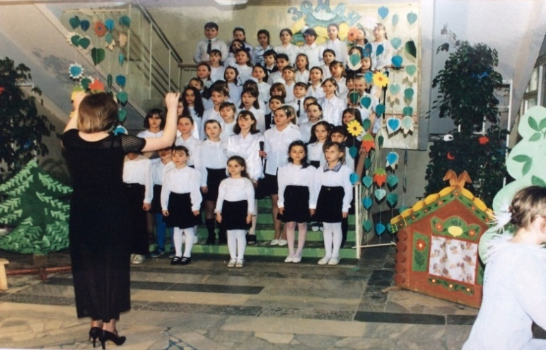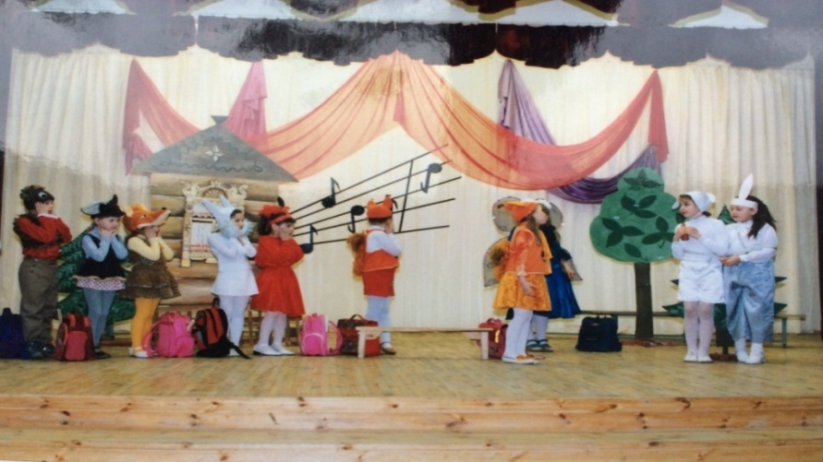

**Роль родителей в развитии творческой личности детей.**

  Огромную роль в процессе формирования творческих способностей ребенка играют родители юных дарований.

Известный музыковед Г. Ганзбург условно разделил родителей на 4 группы, в зависимости от их отношения к обучению музыке своих детей:

1.родители, не желающие брать на себя лишние хлопоты, связанные с музыкальным обучением, считающие, что их детям «медведь на ухо наступил». В этом случае родители как раз и выступают в роли медведя, наступая на уши собственным детям, лишая их музыкального образования.

2.Родители, движимые тщеславием. Они, как правило, равнодушны к искусству и обучают детей из соображений престижа.

3.Родители - максималисты. Если они вдруг понимают, что их ребенку не суждено быть профессиональным музыкантом, занятия музыкой прекращают.

4.И, наконец, идеальный случай, когда родители не торопятся с преждевременными выводами о силе таланта своих детей, а спокойно и взвешенно относятся к музыкальному обучению как к необходимой для всех части общего образования. Они не склонны преувеличивать или приуменьшать значение музыки  и потому для педагога взаимодействие с такими родителями — наилучший вариант. Серьезное отношение таких родителей к обучению отражается на серьезном отношении к домашним занятиям у детей. Объективная требовательность, помощь в решении организационных вопросов, готовность в любой момент поддержать начинания ребенка и разделить с ним неудачу и успех - эти качества родителей в совокупности с профессионализмом и творческим энтузиазмом педагога служат залогом развития и становления музыкальности наших общих детей. Их достижения разве не есть педагогическое счастье?

                Организация конкурсного движения является одной из составляющих в системе поддержки одарённых детей наряду с  их привлечением к активной концертной деятельности.

Все достижения  моих воспитанников я загружаю на сайт [***http://nsportal.ru/senatorova-natalya-alekseevna***](http://nsportal.ru/senatorova-natalya-alekseevna); очень активно общаемся с ребятами в vk.com , вместе подбираем репертуар для работы. Готовим проекты, снимаем фото и видео на эту тему. И как результат - выступаем на школьных мероприятиях, муниципальных конкурсах, показывая свою работу. И я в этом вижу свою большую роль – роль педагога, несущего своё горящее сердце, показывая дорогу, освещая и зажигая новые звёзды.